Java 面向对象程序设计
一、选择题(每空 2 分，共 20 分)
1、 Java 属于以下哪种语言( )。
A. 机器语言
C. 低级语言
B. 汇编语言
D. 高级语言
2、在 Java 语言中，下列选项哪一个是多行注释符号( )。
A. // B. /* */ C. /*/* D. //**//
3、在 Java 语言的一个源文件中，下列叙述错误的是( )。
A. 只能有 1个 package 语句。
B. 只能有 1个 import 语句。
C. 只能有 1个 public 类。
D. 可以定义多个类。
4、在 Java 语言中，关于二维数组的定义，格式错误的是( )。
A. int[][] arr=new int[][3]
B. int[][] arr=new int[3][]
C. int[][] arr=new int[3][3]
D. int[][] arr={{1,2,3},{4,5,6},{7,8,9}}
5、在 Java 语言中，关于类和接口的继承关系中，下列叙述正确的是( )。
A. 一个父类只有一个子类，一个子类只能继承一个父类。
B. 一个父接口只有一个子接口， 一个子接只能继承一个父接口。
C. 一个父类可以有多个子类， 一个子类可以继承多个父类。
D. 一个父接口可以有多个子接口，一个子接口可以继承多个父接口。
6、关于异常处理，描述错误的是( )。
A. 异常分为编译时异常和运行时异常。
B. 用户不能自定义异常类， 只可使用系统已有的异常类。
C. 捕捉异常可以使用 try-catch-finally 结构块。
D. 当方法遇到异常不知如何处理时，可以使用 throws 来声明异常。
7、下列关于常用类，描述错误的是( )。
A. String、StringBuffer、StringBuilder都可以处理字符串。

B. Random、 Math 类都可以产生随机数。
C. System、 Runtime 类都可以计算程序运行时间。
D. Instant、LocalDateTime 类都可以显示日期和时间。
8、关于集合， 下列描述错误的是( )。
A. Colleciton 接口是单列集合, Map 接口是双列集合。
B. List 集合中的元素无序、可重复，Set 集合中的元素有序、不重复。
C. HashMap 通过对象的 hashCode 方法和 equals 方法去掉重复键值。
D. TreeMap 通过实现 Comparable 接口或 Comparator 接口对元素排序。
9、Java 中的抽象类 InputStream 和 OutputStream 所处理的流是( )。
A. 随机流
B. 图像流
C. 字节流
D. 字符流
10、在多线程程序设计中， 以下描述错误的是( )。
A.继承 Thread 类可以创建多线程。
B.实现 Runnable 接口可以创建多线程。
C.开启线程可以调用 run 方法。
D.开启线程可以调用 start 方法。
二、填空题(每空 2 分，共 30 分)
1、如果一个方法可以通过类名来调用，则该方法需要定义成_______方法。
2、LocalDateTime 类的_________方法可以获取当前系统的日期和时间。
3、在 Swing 组件中的顶层容器包括_______、JDialog 和 JWindow。
4、________是 Reader 的子类，它可以将一个字节输入流转换成字符输入流，
方便直接读取字符。
5、LinkedList的底层是由______________结构实现的。
6、在 Java 中每个类都直接或间接继承自__________类。
7、在 Java 多线程中，线程插队可以通过__________方法来实现。
8、阅读分析下面的程序，程序的运行结果是__________。
public class At01 {
public static void main(String[] args) {
Numbers example = new Numbers();
example.a = 2;

example.n = 3;
System.out.println("a+aa+aaa+...=" + example.sum());
}
}
class Numbers {
int a;
int n;
public double getData(int x){ //构造重叠数，如222
double number = 0;
if(n>1){
for (int i=0;i<x;i++){
number += a * Math.pow(10,i);
}
}
return number;
}
public double sum(){
double sum = 0;
for(int i=1;i<n;i++){
sum += getData(i);
}
return sum;
}
}
9、阅读下面的程序，分析程序运行结果，代码 1 的执行结果是_________，代
码 2 的执行结果是_________。
interface IA{
void m1();
}
class IAImpl1 implements IA {

public void m1() {
System.out.println("impl1");
}
}
class IAImpl2 implements IA {
public void m1() {
System.out.println("impl2");
}
}
class MyClass{
private IA ia;
public MyClass(IA ia){
this.ia = ia;
}
public void setIa(IA ia){
this.ia=ia;
}
public void myMethod(){
ia.m1();
}
}
public class At02 {
public static void main(String args[]) {
IA ia1 = new IAImpl1();
MyClass mc = new MyClass(ia1);
mc.myMethod();
IA ia2 = new IAImpl2();
mc.setIa(ia2);
//代码 1
mc.myMethod();
//代码 2
}

}
10、阅读以下程序，将程序补充完整，实现打印数组元素的功能。
public class At03 {
public static void main(String[] args) {
int i=0;
String greetings[] ={"Hello World!","Hello!","HELLO WORLD!!"};
while (i<4){
try {
System.out.println(________[i]);
} _________ (ArrayIndexOutOfBoundsException e) {
System.out.println("Catch " +e.getMessage();
System.out.println("Ending the print.");
} finally{
System.out.println("---------------------");
}
_________;
}
}
}
11、阅读以下程序，将程序补充完整，实现类的继承。
class Father {
String firstname;
public Father(String firstname) {
this.firstname = firstname;
}
}
class Son ___________ {
String firstname, lastname;
public Son(String firstname, String lastname){

__________;//必须调用父类的构造方法。
this.lastname=lastname;
}
}
三、简答题(每题 5 分，共 20 分)
1、简述成员变量与局部变量的区别，提示可以从定义位置，生命周期，存在位
置，初始值等角度进行作答。(5 分)
2、简述重写和重载的区别。(5 分)
3、简述 this 关键字的作用。(5 分)
4、简述对面向对象的三大特征的理解，可以举例说明。(5 分)
四、程序设计题(每题 15 分，共 30 分)
1、编写程序，实现计算梯形和圆柱体面积的功能，具体要求如下：
1) 设计一个接口 CalculateArea，在该接口中定义一个求面积的方法 getArea()，
返回值为 double 类型；(3 分)
2) 再定义两个类 Trapezoid(梯形)和 Cylinder(圆柱体)，实现 CalculateArea 接
口，为 Trapezoid 类定义属性：编号 tID、上底 upperBase，下底 underBase，高
height；为 Cylinder 类定义属性：编号 cID、底面半径 radius，高 height，同时
定义其带参的构造方法。(4 分)
3) 重写 getArea()方法，计算梯形的面积和圆柱体的表面积；再分别给两个类
定义一个 show()方法，输出相关信息和计算结果。(4 分)
4) 定义测试类，实例化两个梯形对象和两个圆柱体对象(要求初始化值不同)，
初始化并计算相应的面积,并输出相关信息和计算结果(要求用多态实现)。(4 分)
程序运行结果参考下图：

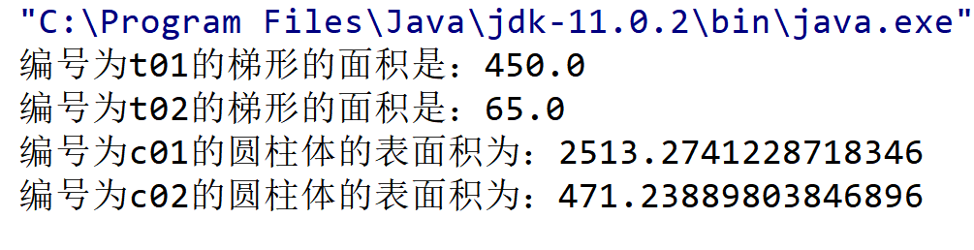

2、根据第 1 题中的运行结果编写程序，实现如下操作：
1) 将 4 个对象的编号和面积值存入集合一个 HashMap 集合中(编号为键，面积值为值)；(4 分)
2) 使用迭代器对象将 HashMap 对象中的元素的键和值遍历输出一遍(提示:通过键获取值)；(4 分)
3) 获取 HashMap 中的所有值，存入一个 List 集合，并对其元素进行升序排列(提示：使用 Collections 类的 sort 方法)；(3 分)
4) 将 List 集合中的元素遍历输出到控制台，并存入 out.txt 文件中。(4 分)程序运行结果示例如下图：

